重庆环投生态环境监测网络与工程治理有限公司

需求变更管理规程

模板版本
文档版本 | V1.0
文档日期 | 2016年11月12日

修订历史记录
日期 | 版本 | 说明 | 作者 | 审批者
2010年11月12日 |  | 新制订
 | .

目录
1. 目的和范围 1
2. 角色职责 1
2.1 客户/内部人员 1
2.2 变更责任人 1
2.3 评估人员 1
2.4 审核人员 2
2.5 项目人员 2
2.5.1 项目负责人 2
2.5.2 开发人员 2
2.5.3 测试人员 2
3. 变更流程 3
3.1 过程图 3
3.2 进入准则 3
3.3 输入 3
3.4 活动步骤 3
3.5 注意事项 4
3.6 输出 4
3.7 退出准则 4
4. 附表（参考） 4

变更管理规程

目的和范围
本文档的编制是为了规范软件变更控制管理活动，提高对版本变更控制率及变更交付质量，确保对项目中的每个变更在实施以前都得以恰当的定义、评估和审批。保证产品变更的完整，正确，一致，防止配置项被随意的修改而导致混乱，引起后续范围不明晰、交付困难的现象。
变更活动是基于已有的基准文件或是参考物进行的，基准版本是经过各个参与方确认后，交由配置管理员进行入库的基线文件。在对此文件进行更改修订时，必须按照本规范执行。

角色职责

客户/内部人员
- 提出变更请求；
- 确认变更影响；
- 确认变更结果；
人员组成：客户/内部人员
组成时间：出现变更时。

变更责任人
负责对变更请求进行分析，组织相关人员进行讨论，确认是否需要变理。
人员组成：产品人员、项目人员
组成时间：出现变更申请时，由项目经理、产品人员牵头组建或指派。

评估人员
负责对变更评估风险和影响并提出解决方案，撰写评估结果，提交审批。
人员组成：产品人员、项目人员
组成时间：出现变更申请时由项目经理牵头组建或指派。

审核人员
决定是否批准、推迟、拒绝变更评估人转来的所有变更申请。
人员组成：项目经理、产品经理、开发经理、研发总监。
组成时间：评估意见产生后。

项目人员

项目负责人
- 协助产品人员一起讨论变更的风险、影响；
- 负责协调变更的需求并对变更的需求有拒绝的权利；
- 负责根据变更内容评估调整项目计划；
- 负责安排变更实施活动的开展、监控、收尾，保证项目的开发与需求的一致性。
- 检查测试后产品是否达到变更申请的要求；
- 发布变更；

开发人员
- 负责对变更需求讨论、评估风险和影响；
- 负责对变更需求涉及的设计文档进行更改；
- 负责对变更需求涉及的代码进行更改；

测试人员
- 负责对变更需求讨论、评估风险和影响；
- 调整测试进度与开发进度一致性；
- 负责更改测试用例，保证用例与需求同步；
- 负责对变更后的代码进行验证；
人员组成：项目经理与项目成员。
组成时间：审批同意后由项目经理牵头组建。

变更流程

过程图
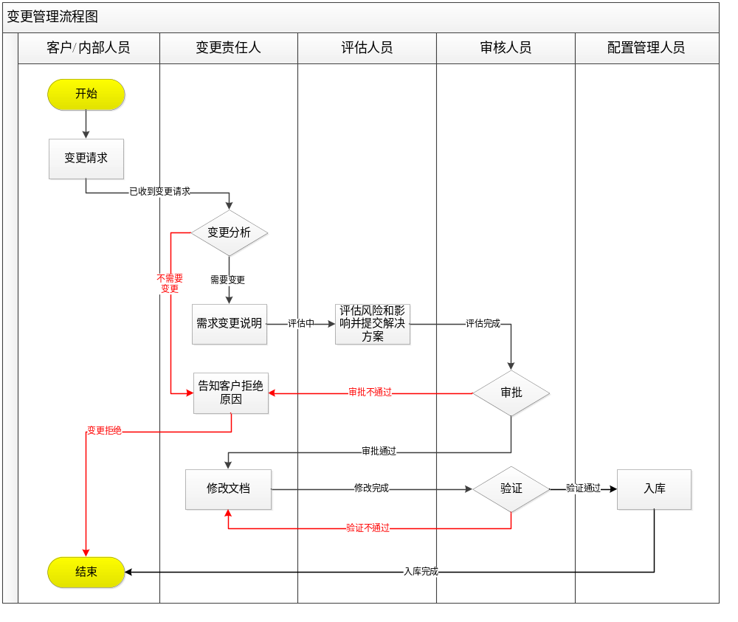

进入准则
产生变更。

输入
变更需求说明书

活动步骤
此活动主要是指在编码或测试过程中，对当前界面或功能的设计，有更好的改进建议或是客户主动提出需求变更。其操作步骤包含以下几点：
1、提交需求变更说明书
2、变更决策，即审议是否实施变更，参与人包含开发组、测试组及需求提出组；
3、变更流程，执行需求变更过程，走开发阶段和测试阶段活动；

注意事项
- 对于不影响逻辑功能，且在一天内完成的小变更：直接由产品经理与项目经理进行审批，并协商决定在哪个版本中实施。产品经理每周五将本周的小变更内容累积，在RM创建一个变更任务，走变更流程。
- 推迟的变更需求，如果在本迭代中不实施，由产品人员记录整理到后续迭代，并持续进行跟进和监控。
- 产品人员召集项目组及相关成员进行讨论变更影响，需考虑充分，避免后续遗漏引起额外的工作量。
- 所有变更涉及到的文档，修改完后，都要在文档的‘修订历史记录’做记录。如果修改的内容较多，可以在说明处写明详见哪个变更单。

输出
变更单
已实施变更的产品。

退出准则
1. 变更被拒绝。
2. 变更涉及的相关文档、代码入库完成。

附表（参考）
变更单
一、基本信息
变更状态 |  | 开始日期
优先级 |  | 完成日期
责任人 |  | 目标版本
变更类型 | □外部需求变更 □内部改善需求的变更
项目阶段 | □需求阶段 □设计阶段 □编码阶段 □测试阶段 □维护阶段
变更涉及修改的项目文档
二、变更描述
变更前内容
变更后内容
变更原因
三、变更分析
技术可行性 | □可行 □不可行
进度影响
工作量影响 | xxx文档修订增加xx人日  编码工作量增加xx人日  测试工作量增加xx人日  其他支持工作增加xx人日
其他项目影响
四、变更审批
□审批通过 □审批不通过
意见描述：

